平成14年千葉県の小売業(立地環境特性別集計編)
-平成14年商業統計調査結果報告-
平成16年5月

利用上の注意

1集計内容
「千葉県の小売業立地環境特性別集計編」は、平成14年商業統計調査の結果を基に、千葉県内の小売業事業所について、立地環境特性別に集計したものである。

2従来の立地環境特性付けとの変更点
平成14年調査においては、従来の「調査区単位」の特性付けから「事業所単位」の特性付けに変更した。

3立地環境の区分及び定義
(1)立地環境
原則として、都市計画法に基づき、別表の特性により区分・定義した。
なお、都市計画法に制定されていない地域・地区がある場合や、都市計画法の用途地域と実態が異なっている場合、実態に即して特性付けをしている。
(2)集積細分
立地環境特性において「商業集積地区」に特性付けされた地区について、場所的立地に着目して地区ごとに細分した。
立地環境の区分及び定義については、別表のとおり。

4用語の説明
(1)事業所（商業事業所）
原則として一定の場所（一区画）を占めて「有体的商品を購入して販売する事業所」であって、一般的に卸売業、小売業といわれる事業所をいう。
(2)卸売業
主として次の業務を行う事業所をいう。
- a.小売業者又は他の卸売業者に商品を販売する事業所
- b.産業用使用者（建設業、製造業、運輸業、飲食店、宿泊業、病院、学校、官公庁等）に業務用として商品を大量または多額に販売する事業所
- c.主として業務用に使用される商品{事務用機械及び家具、病院・美容院・レストラン・ホテルなどの設備、産業用機械（農業用器具を除く）、建設材料（木材、セメント、板ガラス、かわらなど）など}を販売する事業所
- d.製造業の会社が別の場所に経営している自社製品の卸売事業所
例えば、家電メーカーの支店・営業所が自社製品を問屋などに販売している場合、その支店・営業所は卸売事業所となる。
- e.商品を卸売し、かつ同種商品の修理を行う事業所
なお、修理料収入の方が多くても、同種商品を販売している場合は修理業とせず卸売業とする。
- f.主として手数料を得て他の事業所のために商品の売買の代理または仲立を行う事業所（代理商、仲立業）
代理商、仲立業には、一般的に買継商、仲買人、農産物集荷業と呼ばれている事業所が含まれる。
(3)小売業
主として次の業務を行う事業所をいう。
- a.個人（個人経営の農林漁家への販売を含む）または家庭用消費者のために商品を販売する事業所
- b.産業用使用者に少量または少額に商品を販売する事業所
- c.商品を販売し、かつ同種商品の修理を行う事業所
なお、修理料収入の方が多くても、同種商品を販売している場合は修理業とせず小売業とする。
- d.製造小売事業所（自店で製造した商品をその場所で個人又は家庭用消費者に販売する事業所）
例えば、菓子店、パン屋、弁当屋、豆腐屋、調剤薬局など。
- e.ガソリンスタンド
- f.主として無店舗販売を行う事業所（販売する場所そのものは無店舗であっても、商品の販売活動を行うための拠点となる事務所などがある訪問販売または通信・カタログ販売の事業所）で、主として個人又は家庭用消費者に販売する事業所
- g.別経営の事業所
官公庁、会社、工場、団体、劇場、遊園地などの中にある売店で他の事業所によって経営されている場合はそれぞれ独立した事業所として小売業に分類する。
(4)従業者
平成14年6月1日現在で、当該事業所の業務に従事している「個人事業主及び家族従業者」、「有給役員」及び「常時雇用者」の計をいう。
- a.「個人事業主」とは、個人経営の事業主でその事業所の実際の業務に従事している者をいい、「無給家族従業者」とは、個人事業主の家族で賃金・給与を受けず、ふだん事業所の仕事を手伝っている者をいう。
- b.「有給役員」とは、法人、団体の役員（常勤、非常勤を問わない）で給与を受けている者をいう。
- c.「常用雇用者」とは、「正社員・正職員」、「パート・アルバイト等」と呼ばれている者で、次のいずれかに該当する者をいう。
- (a)期間を定めずに雇用されている者
- (b)1か月を超える期間を定めて雇用されている者
- (c)(a)、(b)以外の雇用者のうち、平成14年4月、5月のそれぞれの月に18日以上雇用された者

(5)年間商品販売額
平成13年4月1日から平成14年3月31日までの1年間のその事業所の有体商品の販売額をいい、消費税額を含む。
(6)商品手持額
平成14年3月末日現在、販売目的で保有しているすべての手持商品額（仕入れ時の原価による。製造小売の場合は原材料・半製品を含む。）
(7)売場面積
平成14年6月1日現在で、事業所が商品を販売するために実際に使用している売場の延床面積をいう。
ただし、牛乳小売業、自動車（新車・中古）小売業、建具小売業、畳小売業、ガソリンスタンド、新聞小売業に属する事業所については、売場面積の調査を行っていない。
(8)来客用駐車場収容台数
平成14年6月1日現在で、来客の自動車を一時的に保管できる専用駐車場の収容台数をいう。
ただし、ガソリンスタンドについては調査を行っていない。
- a.専用駐車場
自己所有または契約等により、その事業所が単独で使用できる来客用の駐車場をいう。
- b.収容台数
満車の状態で収容できる台数をいい、一日の延べ収容台数ではない。

5商業集積地名称
統計表第3表における商業集積地名称は、集計上便宜的につけたものであるため、実際の商店街の名称とは必ずしも一致しない。
なお、各商業集積地と町丁字の対応については、統計表付録「商業集積地別対応町丁字一覧」(⇒各商業集積地を構成する事業所が所在する町丁字名を対応させたもの）を参照されたい。

6商業集積地の販売商品特性分類
(1)販売商品特性分類について
統計表第3表において、各商業集積地の小売業の年間商品販売額及び事業所数のうち、最寄品が占める割合により、次のA～Cの販売商品特性別に分類した。
A.最寄品中心地区
- a.最寄品の販売額が55％以上で、最寄品業種の事業所数が40％以上の地区
- b.最寄品の販売額が40％以上55％未満で、最寄品業種の事業所数が60％以上の地区
B.最寄品・買回品混合地区
- a.最寄品の販売額が55％以上で、最寄品業種の事業所数が40％未満の地区
- b.最寄品の販売額が40％以上55％未満で、最寄品業種の事業所数が30％以上60％未満の地区
- c.最寄品の販売額が20％以上40％未満で、最寄品業種の事業所数が40％以上の地区
C.買回品中心地区
- a.最寄品の販売額が40％以上55％未満で、最寄品業種の事業所数が30％未満の地区
- b.最寄品の販売額が20％以上40％未満で、最寄品業種の事業所数が40％未満の地区
- c.最寄品の販売額が20％未満の地区
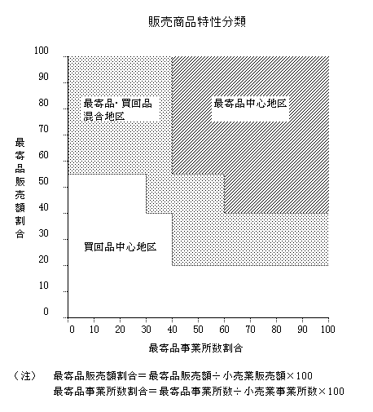
(2)最寄品及び買回品の区分・定義について
最寄品及び買回品は、次により区分・定義した。
- a.最寄品
主に日用品、雑貨類の商品で比較的低価格で販売されるものをいう。
この報告書では、商品分類番号「57飲食料品」、「5991金物」、「5992荒物」、「601医薬品・化粧品」、「603燃料」、「604書籍・文房具」の商品を最寄品とした。
また、日本標準産業分類による「小売業」のうち、「57飲食料品小売業」、「5991金物小売業」、「5992荒物小売業」、「601医薬品・化粧品小売業」、「603燃料小売業」、「604書籍・文房具小売業」を最寄品に分類される業種とした。
- b.買回品
消費者がいくつかの商業事業所で買回りする商品で、比較的高価格で販売されるものをいう。
この報告書では、前記「最寄品」以外の商品及び業種を、「買回品」及び「買回品に分類される業種」とした。

7統計表第3表の記号について
統計表第3表において、商業集積地別に付した「集積細分」及び「販売商品特性」の記号に対応するものは、次のとおり。
(1)集積細分
a：駅周辺型b：市街地型c：住宅地背景型d：ロードサイド型e：その他
(2)販売商品特性
A：最寄品中心地区B：最寄品・買回品混合地区C：買回品中心地区

8その他
- (1)統計表中の「-」は該当数値のないものまたは調査していないものを表している。
「X」は1または2の事業所に関する数値で、これをそのまま掲げると個々の申告者の秘密が漏れるおそれがあるため秘匿した箇所であるが、3以上の事業所に関する数値であっても、前後の関係から秘匿の数値が判明する箇所も同様に秘匿している。
- (2)「結果の概要」における構成比は、小数点第2位を四捨五入した。したがって、積み上げた数値とその合計値は必ずしも一致しない。
- (3)この報告書の数値は千葉県が独自に集計したものであり、経済産業省が公表する数値と相違する場合がある。
- (4)この報告書に掲載された数値を他に転載する場合は、「千葉県総合企画部統計課平成14年千葉県の小売業立地環境特性別集計編」による旨を明記されたい。

結果の概要

1概要
（1）概況（表1、図1）
平成14年6月1日現在で実施した商業統計調査における本県の小売業の事業所数は4万4887事業所、従業者数は33万9715人、年間商品販売額（以下「販売額」という。）は5兆6872億円、売場面積は584万7005平方メートルであった。
これを立地環境特性別に見ると、事業所数は「商業集積地区」が1万8778事業所（構成比41.8％）と最も多く、以下「住宅地区」1万5529事業所（同34.6％）、「その他地区」8,316事業所（同18.5％）の順であった。
従業者数は「商業集積地区」が14万6627人（構成比43.2％）と最も多く、以下「住宅地区」12万562人（同35.5％）、「その他地区」4万6322人（同13.6％）の順であった。
販売額は「商業集積地区」が2兆4945億円（構成比43.9％）と最も多く、以下「住宅地区」1兆8745億円（同33.0％）、「その他地区」7573億円（同13.3％）の順であった。
売場面積は「商業集積地区」が287万2770平方メートル（構成比49.1％）と最も多く、以下「住宅地区」178万1894平方メートル（同30.5％）、「その他地区」68万5739平方メートル（同11.7％）の順であった。
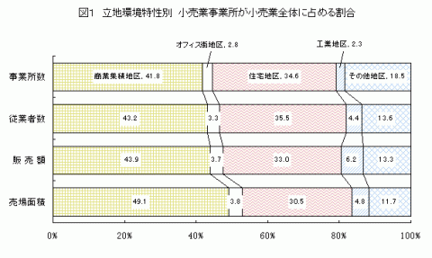
（2）販売効率（表2）
ア 1事業所当たりの販売額
小売業の1事業所当たりの販売額を立地環境特性別に見ると、「工業地区」が3億4468万円と最も多く、以下「オフィス街地区」1億6846万円、「商業集積地区」1億3284万円の順であった。
イ 従業者1人当たりの販売額
小売業の従業者1人当たりの販売額を立地環境特性別に見ると、「工業地区」が3048万円と最も多く、以下「オフィス街地区」2402万円、「商業集積地区」2195万円の順であった。
ウ 売場面積1平方メートル当たりの販売額
小売業の売場面積1平方メートル当たりの販売額を立地環境特性別に見ると、「商業集積地区」が79万円と最も多く、以下「オフィス街地区」78万円、「住宅地区」75万円の順であった。

2商業集積地区の小売業
（1）概況（表3）
平成14年6月1日現在で実施した商業統計調査における本県の商業集積地区は513地区であった。
これを集積細分別に見ると、地区数は「駅周辺型」が199地区と最も多く、以下「住宅地背景型」195地区、「市街地型」66地区の順であった。
型」5、654事業所（同30.1％）、「市街地型」2,732事業所（同14.5％）の順であった。
従業者数は「駅周辺型」が6万8958人（構成比47.0％）と最も多く、以下「住宅地背景型」3万8785人（同26.5％）、「市街地型」1万9351人（同13.2％）の順であった。
事業所数は「駅周辺型」が8,437事業所（構成比44.9％）と最も多く、以下「住宅地背景販売額は「駅周辺型」が1兆2165億円（構成比48.8％）と最も多く、以下「住宅地背景型」5707億円（同22.9％）、「市街地型」3497億円（同14.0％）の順であった。
売場面積は「駅周辺型」が134万4486平方メートル（構成比46.8％）と最も多く、以下「住宅地背景型」67万4891平方メートル（同23.5％）、「市街地型」45万3714平方メートル（同15.8％）の順であった。

（2）業種別（図2）
商業集積地区の小売業を産業分類中分類別に見ると、事業所数は「その他の小売業」が6,222事業所（構成比33.1％）と最も多く、以下「飲食料品小売業」5,951事業所（同31.7％）、「織物・衣服・身の回り品小売業」4,349事業所（同23.2％）の順であった。
従業者数は「飲食料品小売業」が5万4136人（構成比36.9％）と最も多く、以下「その他の小売業」3万7882人（同25.8％）、「各種商品小売業」2万3256人（同15.9％）の順であった。
販売額は「飲食料品小売業」が6657億円（構成比26.7％）と最も多く、以下「各種商品小売業」6648億円（同26.7％）、「その他の小売業」5833億円（同23.4％）の順であった。
売場面積は「各種商品小売業」が88万3889平方メートル（構成比30.8％）と最も多く、以下「その他の小売業」58万1850平方メートル（同20.3％）、「飲食料品小売業」56万9481平方メートル（同19.8％）の順であった。
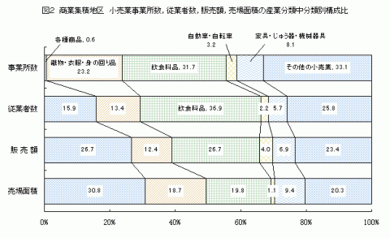

（3）販売効率（表4）
ア 1事業所当たりの販売額
小売業の1事業所当たりの販売額を集積細分別に見ると、「ロードサイド型」が1億8775万円と最も多く、以下「その他」1億7199万円、「駅周辺型」1億4419万円の順であった。
イ 従業者1人当たりの販売額
小売業の従業者1人当たりの販売額を集積細分別に見ると、「ロードサイド型」が2562万円と最も多く、以下「駅周辺型」2303万円、「市街地型」2181万円の順であった。
ウ 売場面積1平方メートル当たりの販売額
小売業の売場面積1平方メートル当たりの販売額を集積細分別に見ると、「その他」が130万円と最も多く、以下「駅周辺型」87万円、「市街地型」72万円の順であった。

（4）販売商品特性別（表5）
各商業集積地を販売商品特性別に見ると、「最寄品中心地区」が297地区と最も多く、以下「最寄品・買回品混合地区」124地区、「買回品中心地区」92地区の順であった。
（5）市町村別（表6）
商業集積地区を市町村別に見ると、地区数は千葉市が79地区と最も多く、以下市川市61地区、松戸市43地区の順であった。
また、商業集積地区の事業所数が各市町村の小売業全体に占める割合を見ると、旭市が76.8％と最も多く、以下天津小湊町66.5％、流山市61.8％の順であった。

